Проектная технология
«По ступеням цивилизации…»
Младший школьный возраст - период впитывания, накопления знаний, период усвоения по преимуществу. Успешному выполнению этой важной жизненной функции благоприятствуют характерные способности детей этого возраста: доверчивое подчинение авторитету, повышенная восприимчивость, впечатлительность, наивно-игровое отношение ко многому из того, с чем они сталкиваются. У младших школьников каждая из отмеченных способностей выступает, главным образом, своей положительной стороной, и это неповторимое своеобразие данного возраста.
Высокая восприимчивость к окружающим воздействиям, расположенность к усвоению очень важная сторона интеллекта, характеризующая умственные достоинства и в будущем. Основная задача мыследеятельностной педагогики заключается в том, чтобы сформировать у детей способность мышления. За счет осуществления реального действия и мыслительных актов на основе полученных знаний и исследования процесса получения знаний создаются формы мыслительного и деятельностного опыта, которые могут стать предметом рефлексивного анализа и воспроизведения.
Нооге́н (перевод с греч. «Рождающий разум») — это педагогическая (образовательная) технология, по форме основанная на разработанных Г. П. Щедровицким организационно-деятельностных играх как основы формирования коллективной мыследеятельности (ОДИ), а в качестве содержания использующая решение задач на онтологическое моделирование (создание возможных миров, например:, «Построить мир, в котором есть язык, а в языке нет названий и т. п.).
Базовые ценности того уклада, того образа бытия человеком, которые лежат в основе наших проектов:
- открытость мира и человека;
- выход на границу своих возможностей - решение задач, не имеющих готового решения, реализация невозможных проектов, совершение подвигов.
- совместность в достижении и преодолении границы;
- творчество - создание как абстрактных возможных миров в процессе решения задач, так и вполне реальных объектов и событий в собственной жизни;
- всевозможность - мы сознательно подвергаем сомнению привычные рамки и с каждой школой расширяем «меню жизни» на несколько «новинок»;
- стремление к безупречности - уж если и играть во что-то, то только по-настоящему;
- целостность человека - мы не считаем нужным ставить акцент на мышлении или теле, так как развитие происходит с Человеком, а не с его частями;
- рефлективность - осознанное отношение к собственному действию и к себе самому, ценность понимания себя.
Структура проекта:
- ноогеновские задачи;
- полевые исследования;
- психологические игры и тренинги;
- мастерские -студии.
Исходный элемент образовательного проекта – коллективное построение возможных миров и возможных научных теорий. Работа с такими «возможными мирами» происходит в форме решения «ноогеновских задач» – специальных заданий, которые формулируются так, чтобы вступать в противоречие с привычным образом мыслей, как детей, так и взрослых участников. Задача, как правило, звучит так, что решить ее, на первый взгляд, совершенно невозможно. Другое непременное требование к ноогеновской задаче – ее принципиальная новизна. Никто не знает, как она должна решаться (включая авторов), решение появляется в живом общении в процессе живого мышления.
Предметом ноогеновских задач могут быть пространство, время, физика, история, язык, отношения между людьми, сами дети и взрослые.
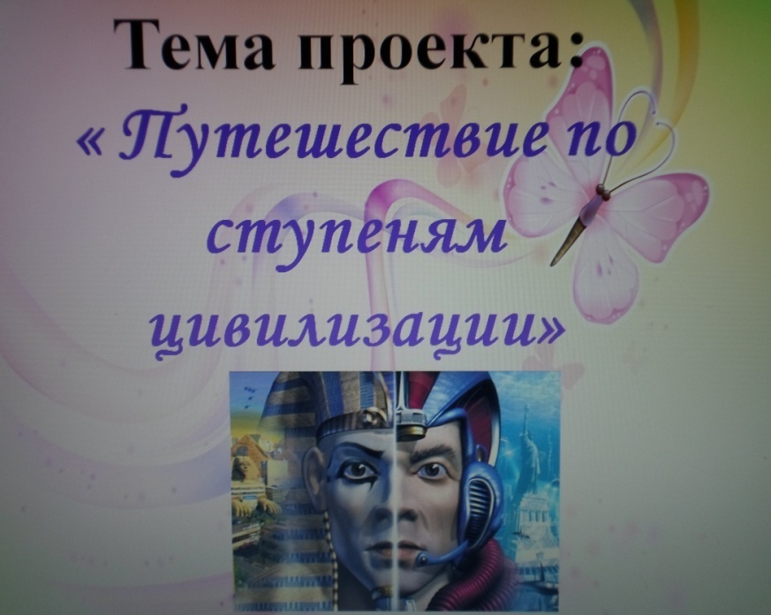

Оказываясь в необычных для школьников условиях, когда надо самостоятельно принимать решения, нести ответственность, причем не только за себя, но и за младших товарищей, за свою команду - даже не понимали, насколько велика ответственность родителей за них, насколько мало они на самом деле пока принимают решений и насколько нелегко это делать.
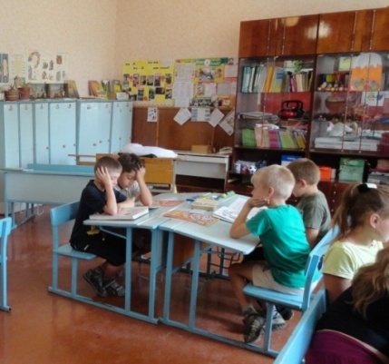
Цель - смоделировать основные процессы реальной и «нереальной жизни», попробовать себя в новых качествах, в роли исследователя в работе с новыми взрослыми над исследовательскими задачами, роли носителей математического, физического, филологического содержания для маленьких, роли групповодов, стажеров, разработчиков и держателей социального пространства для малышей.

Внешняя форма ОДИ.

Первое знакомство.
На данном этапе организационно - деятельностной игры берется сложный вопрос, формулируется как тема всей игры, тему разбивают на подтемы (они становятся темами дней); в начале, во вступительном слове учитель поясняет выбранный сложный вопрос. Весь коллектив участников разбивается на группы. Группы обсуждают вынесенные организаторами вопросы-темы, получают какой-то результат, затем на общем собрании выступают с наработанным – это, в свою очередь, обсуждается участниками из других групп. На следующий день берется следующая тема, часть смыслов из дискуссий прошлого дня естественным образом перетекает в новое обсуждение, на общем заседании результаты докладываются и рассматриваются другими участниками игры. Учитель регулирует выступления и дискуссию, в какой-то момент сам становится одним из обсуждающих. При этом все, что говорится участниками игры, оформляется в виде «Дерева решений»
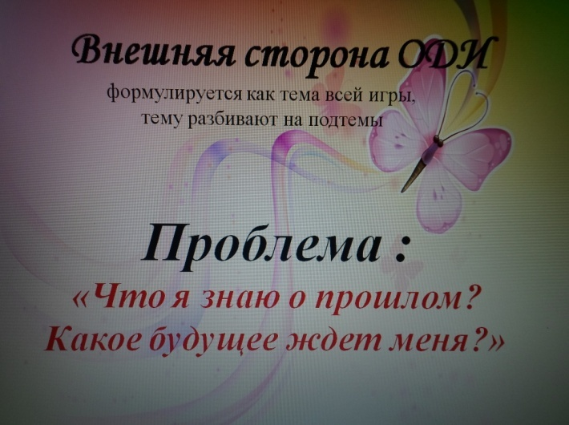
ПРОБЛЕМА НЕДЕЛИ:
«Что я знаю о прошлом?»
- Первобытный человек.
- Египтянин.
- Раб.
- Спартанец.
- Рыцарь.
- Современный человек.
ПРОБЛЕМА НЕДЕЛИ:
«Какое будущее меня ждет?»
1. Жители других планет.
2.Мы в будущем …

Второй шаг.

Обязательность проблемы.
Проблемность лежит в основании игры как формы. Проблемность понимается как особый разрыв деятельности, который определяется отсутствием у участников игры средств к его преодолению. И это новая и принципиальная для участников игры ситуация.
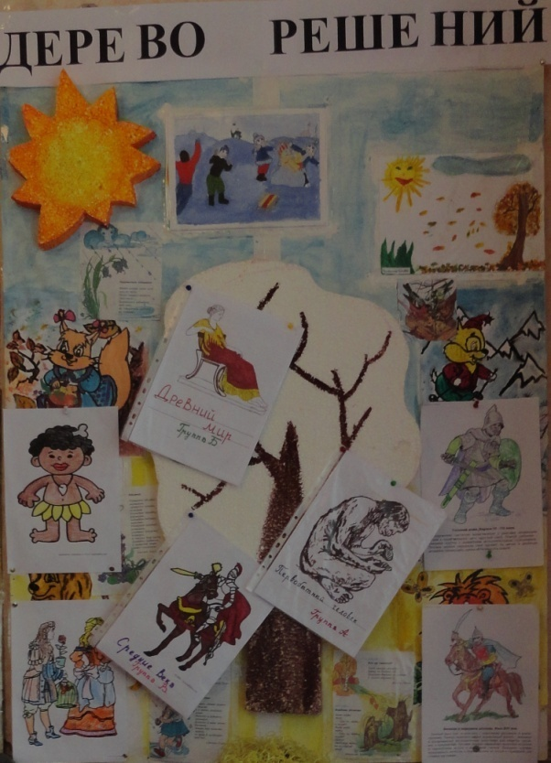
Не воспроизводство того, что было ранее объяснено, не повторение и не применение или отработка, а выход за границы знаемого. Это требует от участников кардинальной смены установок: я здесь и теперь, опираясь на прошлые знания, деятельностный опыт и собственные способности, должен разрешить ранее не разрешимое, и нет учебников, справочников, сети Интернет, откуда я могу взять готовый ответ (ответов чаще всего в этих источниках и нет). Через ОДИ происходит вывод учащихся из ситуации, где все определено. И проблемность является основной характеристикой нового типа ситуаций.
Оформление «Дерева решений». Выбор вариантов из ранее предложенных. Изготовления рисунков, поделок, инсценирование и написание мини-сочитаний по проблеме исследования.
Каждая группа готовится по плану:
- ПЕРСОНЫ ВЕКА
- ОТКРЫТИЯ ВЕКА
- СКАЗКИ, БЫЛИНЫ ВЕКА
Третий шаг.
Позиционность.
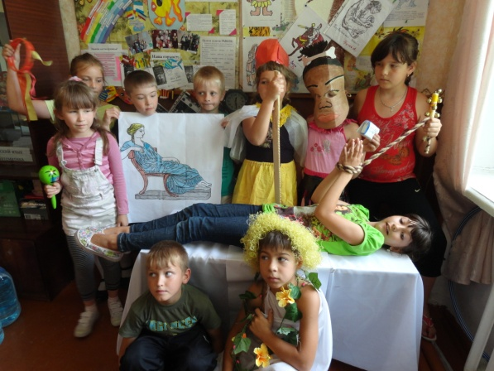
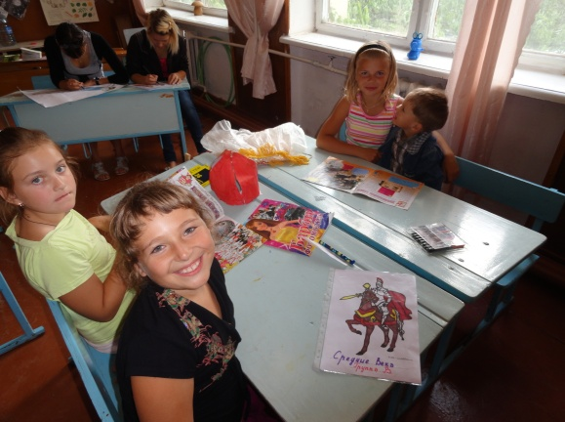
Вторым важнейшим моментом, определяющим ОДИ-форму, является позиционность. Это значит, что проблемная ситуация и проблема являются не поводом и предметом различных высказываний и мнений, а определяются особым пониманием деятельностных условий, в которых находятся, обнаруживают себя участники игры. Для учеников при реализации данного момента возникает ситуация также новая и также критическая, требующая напряжения и преодоления. Она состоит в том, что следует ограничить, дорастить и направить свое понимание, свое мышление до отчетливой непротиворечивой и определенной деятельностными условиями позиции. Т.е. нужно занять позицию и последовательно отстаивать и проводить ее. Это первая сложность для участников. Вторая сложность ситуации состоит в том, чтобы состоялось понимание оснований других позиций. Без этого невозможно не только разрешить проблему, но и понять ее и сформулировать, в чем она заключается. Требование ситуации к участникам состоит в том, чтобы преодолеть частную позиционную определенность, увидеть и понять проблему с других позиций, не отбросив при этом свою (это было бы просто смещением и перескакиванием с одного мнения на другое). Сложность как раз и состоит в том, чтобы «взять» другие позиции, но при этом сохранить понимание, что сам-то я определен в иной позиции.
Деловая игра
«В поисках правды».

Четвертый шаг.

Мыслекоммуникация.
Принцип мыслекоммуникации означает следующее: осмысление проблемной ситуации, того разворота обсуждения и дискуссии, который значим для участвующего, строится не один на один, а в пространстве различно позиционированных участников. Как объединенных в одной группе, так и между группами. При этом за счет разницы способностей, опыта, степени целеопределенности и других индивидуальных особенностей разворачивается основная сложность мыслекоммуникации – сложность понимания в процессе трансляции и мышления, трудность передачи идеального содержания, являющегося результатом осмыслений, идеальных видений, модельных проходов. Отличительной чертой и средством разрешения вышеперечисленных трудностей является схематизация. Участники игры рисуют схемы.
Ситуация, которая является новой для учеников и участников заключается в том, что нужно не просто говорить, высказываться – этого недостаточно. Требуется направленное коммуницирование, последовательное разворачивание и контроль собственной формы высказываний – т.к. другие участники обсуждения должны понимать.
Дискуссия «Правильно ли я вас понял?»
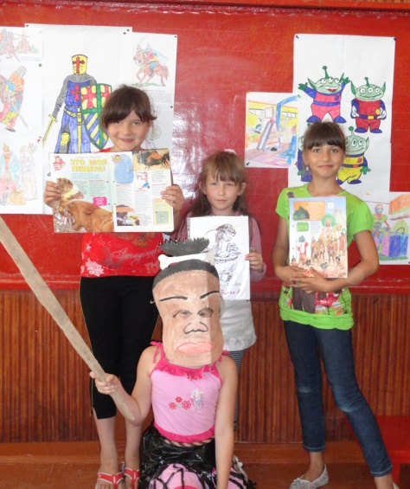
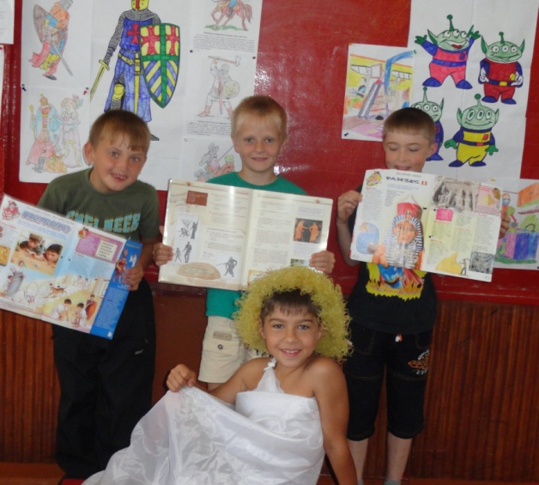

Пятый шаг.

Рефлексия.
Отсутствие этого момента в ОДИ приводит к очень печальным последствиям: мыслекоммуникация, продвигающая участников к пониманию проблемной ситуации, движение по темам дней, использование ресурса общего заседания для получения отклика-рецензии на сделанное группой – все это становится невозможным. Для участников все происходящее приобретает вид длительных дискуссий, результаты которых не только не очевидны, наоборот – происходит расплывание сознания участников по множеству коммуникативных полей, одни из которых пересекаются, другие залезают друг на друга, третьи не стыкуются между собой и т.д.
Но кроме этого, отсутствие рефлексивности в реализации ОДИ-формы делает невозможным осуществление целей и задач собственно образовательно-учебного порядка, поскольку образовательный эффект ОДИ определяется двумя моментами. Во-первых, запуском и разворачиванием рабочих мыследеятельных процессов, приводящих к постановке и преодолению проблем, и, во-вторых, пониманием, каким образом, за счет каких средств осуществляются разные типы мыследеятельностей, анализ и переработка этих средств – понятий, представлений, знаний, категорий, моделей. А взятие знаний как средств, понятий в их форме употреблений и в их операциональном составе, моделей со способами моделирования объектов и технологий проблематизаций имеющихся представлений (без чего ни поставить, ни разрешить проблемность невозможно) и составляет реализующую расшифровку целевого определения на «передачу способов и техник мышления и деятельности». Т.е. для передачи определенных способов мышления и деятельности форма ОДИ требует в своем осуществлении принцип рефлексивности.
Новизна ситуации для учащихся состоит в том, что от учеников (по внешне-формальной конструкции игры) требуется:
- восстановить способ, которым был получен тот или иной коллективный результат;
- выделить мыслительные основания и исходную позиционность сделанных замечаний и отношений по обсуждению на общем заседании (часто используется и в группе);
- выделить промежуточный результат по прошлому дню, как в групповой работе, так и на общем плацдарме по отношению к решению той проблемной области, которая задана в теме и целях игры;
- в моменте проблематизации (выделении проблемной ситуации, формулировке проблемы) для ее осмысления и разрешения требуется переосмыслить те представления и понятия, которые были использованы. Выделить нестыковки и понять, какие отсутствующие средства здесь необходимы.
И участники игры и персонально, и как единицы групповых организованностей и всего игрового коллектива с необходимостью попадают в такие ситуации и должны в них действовать, исходя из устройства этих ситуаций.
Рефлексия проводится в виде презентации об итогах всего проекта. Создается принципиально новый «мир».

Тема проекта: « Путешествие по ступеням цивилизации»
Цель - создать условия для формирования личности, способной к творчеству и готовой обслуживать современное производство; смоделировать основные процессы реальной и «нереальной жизни»; попробовать себя в новых качествах: в роли исследователя в работе с новыми взрослыми над исследовательскими задачами, роли носителей математического, физического, филологического содержания для маленьких; познакомить детей с историей различных цивилизаций, носителями научных знаний и открытий; выяснить смысл жизни человека на земле.
Ход итогового занятия:
Все мы создаем воображаемый мир
для собственной эволюции.
- Мотивация игровой деятельности. Сообщение целей и задач игры.
Учитель: Приветствуем вас, дорогие наши друзья, мы здесь. Наше намерение — помочь вам создать новую версию реальности, версию, которая вдохновляла бы вас на планете Земля жить и любить. Земля — бесценная жемчужина, погребенная под многими темными слоями почвы и камней. Ее истинную ценность еще предстоит обнаружить и осмыслить, и она терпеливо ждет времени коронации со стороны своих детей. Она рождает вас и поддерживает, и без нее вы не смогли бы существовать. Мы просим вас, ждущих великих событий, провозгласить свою преданность; свою любовь к Земле.
Возьмите на себя обязательство изменить себя, пройдя сквозь свет и тьму, и чтить важную роль Земли в своем освобождении. Распутывая нити своего небесного наследия, не попадите в сети романтики звездных пространств. Ведь вы находитесь на Звезде, отражающей и рассылающей свет в миры, которые ищут ответы на собственные вопросы. Ваша задача в данный момент времени — активировать Живую Библиотеку Земли.
- Первая ступень цивилизации.
Инопланетные гости: Мы здесь для того, чтобы участвовать в игре. Наши предки породили события, которые в настоящее время сдерживают наше дальнейшее развитие. Мы попали в затруднительное положение, о котором хотели бы вам рассказать.
Наша цивилизация в далеком будущем находится в состоянии опасности. Поэтому мы последовали сигналу отправиться в путешествие в наше прошлое, чтобы найти решение проблемы, следующей за нами по пятам. Мы находимся в вашем будущем. Мы исследовали данные события сточки зрения будущего, нашего будущего.
Учитель: Первоначально на Земле планировалось создание межгалактического центра по обмену информацией. Это был необыкновенный план для прекрасной планеты: ведь Земля располагалась на окраине одной из галактических систем и была легко достижима из других галактик. Земля располагалась и располагается вблизи многих порталов — тех путей, по которым энергия перемещается через данную часть пространства.
Множество разумных цивилизаций добровольно предоставили свою частичку, чтобы на данной планете проявлялось сходство с их генетической линией и системой кодировки. Мастера генетики разработали различные виды живой материи — как человеческие расы, так и животных.
- Но что же главное: сила, знания, богатство или дружба?
Мы говорим о древних цивилизациях. Давайте заглянем вглубь веков и посмотрим.
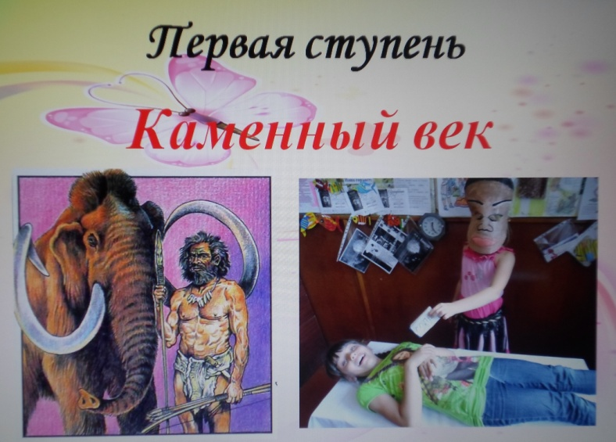
Звучит барабан. Входит первобытный человек с копье и в шкуре.

Первобытный человек:

Я жил в пещере, спал и ел,
Чтоб есть – скал коренья,
Один был горек, сладок тот-
Был опыт, наблюденье.
Так я увидел как журавль,
Нацелясь на лягушку,
Ее на клюв свой нанизал –
И не ушла простушка.

Тогда и я соорудив
Себе подобье клюва,
Снасть острую заговорил,
Нацелился на тура.
Мне ловкости не занимать
Давно ли стал двуногим,
Бросок! Тур ранен! Я попал!
Теперь его загоним.

И здесь вопрос – загоним МЫ,
Охота стала общей,
Любого зверя победить
Ватагой много проще!
Преподнесла мне жизнь урок –
Мы вместе - это сила!
Один не воин, жалок он –
Так мудрость возгласила!
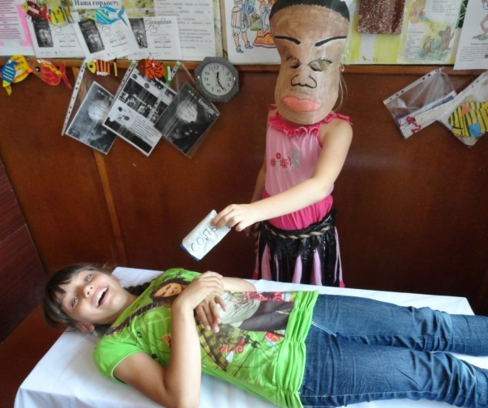
Инопланетные гости: Мы хотим спросить у тебя первобытный человек, так что главное в твоей жизни?
Первобытный человек: Жили мы так, что было все общим, все были равны. Правда оружие было у каждого свое, да и запасы пищи кое у кого были побольше. Но главное для нас было выжить. Вырастить детей, обучить их всему что знаю сам. А для этого мне нужна была сила и мудрость. Без этого я не смог бы устоять.
Учитель: Ну что ж, в первобытном обществе богатство и не нужно было. Они ходили в шкурах, и магазинов не было.
Инопланетные гости: Давайте лучше отправимся в страны Древней цивилизации – Египет, Грецию.
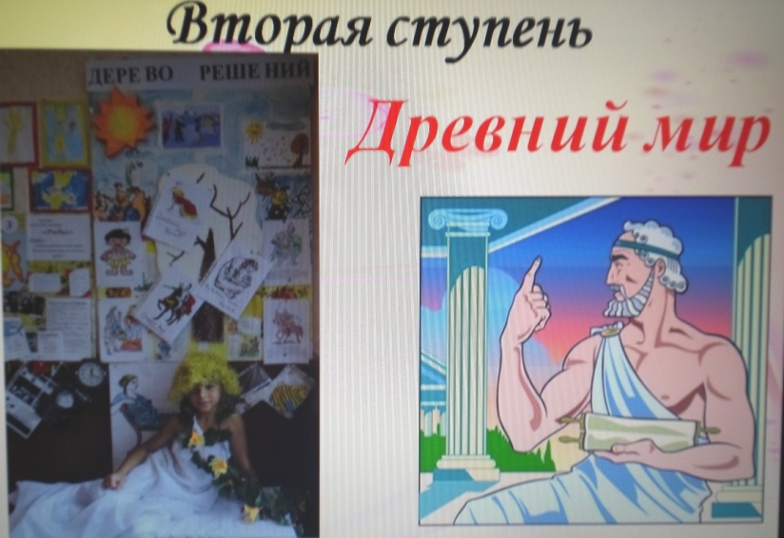
Звучит музыка. Выходит египтянин в тоге со свитком в руках.
Египтянин:

Жизнь моя – Нил,
Нил порождает,
И войны, и братство.
Мне без него
Нет ни благ, ни богатства,
Нил – моя жизнь!

Выходит усталый раб с лопатой в руках.
Раб:

Горька таких, как я, судьба…
Жить, повинуясь воле
Хозяина, - удел раба.
Нет хуже рабской доли!

Да, я готов был выполнять
Приказы и работу,
Но о богатстве я мечтал,
Богатство то – свобода!
Я – раб!

Учитель: Ну вот, наконец-то! Оба о богатстве заговорили!
Для раба - это свобода, а не деньги! И у свободного человека какое-то странное богатство – река! Вот для меня и озера и наше черное море никогда не было главным богатством в жизни. Хорошо конечно летом купаться, но чтобы была река жизнью. Давайте его спросим, почему он так сказал.
Египтянин: Приветствую тебя, о мудрейший Гармоникус! Хвала богам, указавшим мне кратчайший путь в твою школу!
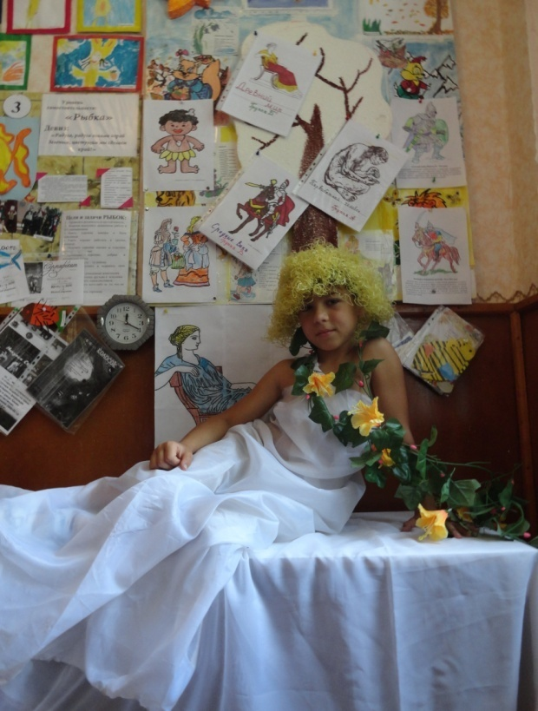
Инопланетные гости: Я тоже рад встрече с тобой.
Учитель: Что привело тебя в наши края?
Египтянин: Слава о твоей удивительной школе разнеслась по всему Средиземноморью. И я возжелал своими глазами узреть это Восьмое Чудо Света. Если же ты будешь столь благосклонен, то даже стать одним из твоих учеников!
Инопланетные гости: Ну что ж, речь твоя достойна и приятна, и я готов немедля познакомить тебя с науками, что здесь изучают. Я не случайно назвал свою школу “Гармонией”. Каждый здесь может получить самое разностороннее, гармоничное развитие своих способностей. (подходят к Поэту). Взять хотя бы искусство стихосложения. Ты можешь предложить поэту любую рифму и тут же увидишь, как из-под его пера рождается готовое произведение.
Египтянин: Не может быть!
Инопланетные гости: Не делай спешных выводов, попробуй!
Египтянин: Хорошо. (поэту) Записывай рифмы: стараться, добиться, бояться, учиться.
Поэт (подумав). Если будешь ты стараться, сможешь многого добиться.
Нужно только не бояться, а учиться… учиться… и учиться!
Египтянин: Гениально! Правда, где-то я это уже слышал…
Инопланетные гости: Следующее направление нашего гармоничного развития – искусство скульптуры. Обратите внимание, с какой математической точностью действует скульптор. Одно неверное движение и вся работа – насмарку!
Египтянин: И как это у вас так ловко получается?
Скульптор. Очень просто: я просто беру кусок мрамора и отсекаю все лишнее.
Египтянин: Ух ты! А можно мне попробовать? (берет молоточек и случайно откалывает фигуре руку). Ой, извините…
Инопланетные гости: Не волнуйтесь, так даже лучше. Давайте лучше отправимся в Средние века.
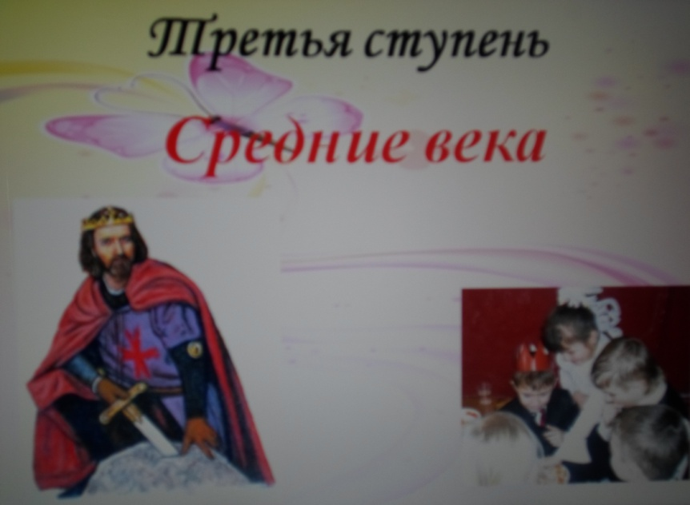

Появляется Судья в сопровождении двух Обвинителей. За ними Палач ведет Девушку.
Судья: Именем святой инквизиции и под ее чутким руководством приступаем к рассмотрению дела о недостойном поведении сей юной особы, весь тяжкий труд воспитания и обучения которой лег на наш благословенный орден. Обвинение, вам слово!
1 Обвинитель: Мы возмущены и требуем наказания сразу по трем статьям дисциплинарного кодекса! Во-первых, сия дева регулярно опаздывает на утреннюю молитву, а вчера не явилась вовсе.
2 Обвинитель: Во-вторых, она отказывается принимать пищу, одобренную нашим лекарем, объясняя свой каприз “восседанием на диете”! Уж не колдовство ли это?
1 Обвинитель: И, наконец, самое серьезное обвинение: вопреки закону, требующему носить одежду до самых пят, сия дева самовольно укоротила платье на целых 8 дюймов!
Девушка: (робко) На 9…
1 Обвинитель: Вы слышали? На 9 дюймов!
2 Обвинитель: Это неслыханно! Обвинение требует самых крайних и решительных мер!
Судья: Не будем торопить события, а предоставим слово обвиняемой. Дитя мое, что скажешь в оправдание?
Девушка: Ну что сказать? Не виновата я! Дороги осенью у нас такие, что не любая выдержит карета, поэтому опаздываю часто. Что до еды, то есть похлебки ваши с кусочками расплавленного жира и луком я не буду, не надейтесь. А юбку покороче чуть подшила, чтоб не запутаться во время танцев.
1 Обвинитель: Кошмар! Она еще танцует!
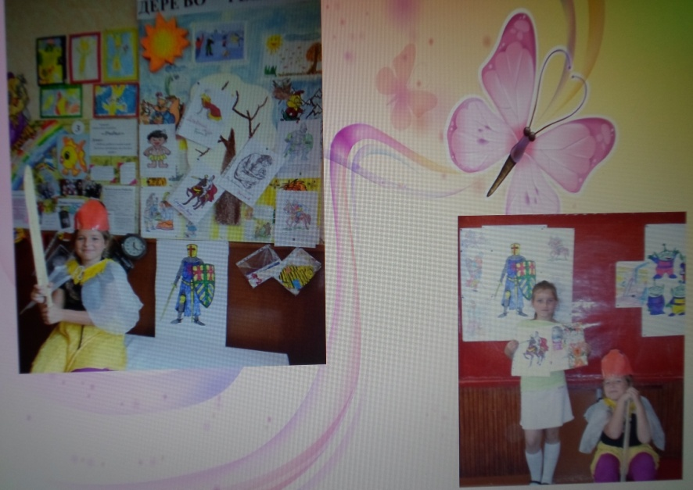
2 Обвинитель: Запишем это пунктиком четвертым…
Судья: По-моему, не так все это страшно…
1 Обвинитель: Не надо делать выводов поспешных! У нас немало есть таких примеров…
2 Обвинитель: Сначала платье покороче носят, потом решат постричься покороче.
1 Обвинитель: Проколют уши, чтоб повесить серьги.
2 Обвинитель: Потом оденут эти, как их… брюки!
1 Обвинитель: Начнут как дикари глаза и брови, и даже губы мазать яркой краской.
2 Обвинитель: А в довершенье – раскрасят ногти!
1 Обвинитель: (устрашающе) Ну, а в конце концов договорятся, что далеко не плоская земля, а форму круглую как шар она имеет и совершает вокруг Солнца обороты!
Судья: Не приведи Господь сие услышать! Так что? Готова ты раскаяться? Не слышу!
Девушка: Да…
Судья: Ответом полным соизволь ответить!
Дева. Да! Обо всем содеянном жалею! Такого боле никогда не повторится!
Судья: На этом заседание закончим. Свободны все, ступайте с миром!
Судья и Обвинительи уходят, палач перед уходом в сердцах ломает прут.
Девушка: Фу! Напугали! Думала, отчислят… (глядя в небо) На счет Земли и Солнца я не знаю, их форма меня мало беспокоит… (задумчиво) а вот накрасить ногти… это мысль! (убегает)
Инопланетные гости: Давайте лучше отправимся в Эпоху Возрождения.
Звучит вступление “Весны” Вивальди. Мушкетер и дама танцуют менуэт.
Мушкетер. О, несравненная Миледи! С тех пор, как я узрел тебя на прошлой перемене, тотчас лишился сна, и даже аппетит пропал, что очень, очень странно. (Дама смущается и хочет уйти) О, не спеши, урок начнут не скоро. Побудь со мной хоть несколько минут и подари на память о свидании платок шелковый, что в руке ты прячешь!
Миледи. Ах, сударь, речью сей меня вы так смутили… Я даже покраснела… Шутка! Но как же вы, мой друг, неосторожны! А вдруг месье учитель нас заметит?
Мушкетер. Нет! Нет! И быть того не может! Ведь должен он, хотя б на перемене, в покоях от уроков отдохнуть и скушать куропатку за обедом… Забудем же о нем и возвратимся к платку, что получить я больше жизни мечтаю, и как можно поскорей.
Миледи. Как вы нетерпеливы, право… Зачем он вам?
Мушкетер. Доподлинно я знаю, что вы своей искуснейшей рукою изволили намедни начертать на нем решения второго варианта по арифметике, (в сторону) да будь она неладна…
Миледи. Да! Я с такою хитрою шпаргалкой контрольную отлично написала. Что ж, сей платок ручной работы мне боле ни к чему. Он ваш отныне! (бросает платок)
Мушкетер. Благодарю! Я ваш слуга навеки! (целует руку)
Миледи. (испуганно) О, Боже, слышите? По залам кто-то ходит!
Мушкетер. Да, эти гулкие тяжелые шаги кого-то мне напоминают…
Звучит тревожная музыка. Входит Учитель в костюме кардинала.
Учитель Что вижу я? Какой пассаж! Предчувствия меня не обманули! Мужчина в классной комнате девицы, и это при раздельном обученье!
Миледи. Не виновата я! Он сам сюда пришел!
Учитель. Стыдитесь, девица! Ведь скромность украшает! А вас, виконт, прошу сию минуту дать объяснения поступку своему!
Мушкетер. Учитель, в этот самый час я шел в библиотеку, за Шекспиром и … заблудился.
Учитель. Не краснея, лжешь! Скорее небо упадет на землю, чем ты хоть строчку прочитать изволишь! (замечает платок). А не за этим ли кусочком материала, виконт, сюда пожаловали спешно? И не с его ли помощью, Миледи, контрольную впервые за все годы сегодня на “отлично” написали? Не нужно лишних слов – мне ясно все! И сей же час немедля гонца пошлю с письмом официальным в ваш замок родовой и попрошу родителей почтить визитом школу.
Мушкетер и Миледи: (падая на колени) О, сударь, сжальтесь! Больше так не будем!
Учитель. Не верю! Ну, а вас, Миледи, лишу послеобеденных прогулок. Займетесь вышиваньем гобеленов, которыми украсим залы школы (Дама падает в обморок)
Мушкетер. Я, сударь, не позволю! Защищайтесь!
Учитель. Не понял… Что, дуэль? Так, сдайте шпагу! За нарушение устава школы пройдемте в кабинет к императрице! И будет с каждым так и через год, и через век – покой нам только снится!.. (Музыка).
Появляется два ученика, один репортер и прохожий.
Репортёр: Вы слышали? Вы видели?
Прохожий: Да что случилось? Что?
Репортёр: Все серверы в Инете раскалились! Вы видели? Вы слышали?
Прохожий: Да что произошло?
Репортёр: Научная сенсация явилась! Мировая научная сенсация! Сенсация межгалактического масштаба! Вселенский успех российской науки!
Прохожий: Вася! Ты можешь толком объяснить, что происходит?
Репортёр: Ты что, совсем ничего не знаешь? Открыта сверхновая планета! Обитаемая!
Выходит группа учёных в соответствующих костюмах.
Ученые:

- А мы как раз те самые учёные,
Что в тишине рабочих кабинетов,
Науками своими увлечённые
Открыть сумели новую планету.

Дежурили в ночной обсерватории,
В лучах луны и утреннего света
Рассчитывали звёздам траектории
И разглядели новую планету.

Вбегает репортер: Так вот вы где! Я вас настиг!
Настал моей удачи миг!
Ученые спрашивают друг у друга по очереди
- Это кто, коллега?
Прохожий: Да это Вася, журналист,
По совместительству – артист,
Ещё наш Вася – ученик,
Всегда теряющий дневник!
Ученые: Да-да! Узнаём! Это же наш Вася!
- Василий, здравствуй, для начала.
Что речь твоя обозначала?
Ученые: Вот это влип! ( всхлипывает)
Прохожий: Раздался всхлип (на фоне всхлипывания)
Репортёр: Был прав прадедушка Архип –
Опять нашёл проблемы я:
Здесь все – мои учителя!
Ученые: Успокойся, Вася,
Двойки ставят в классе,
А здесь у нас,
Виват, друзья!
Совсем иная миссия!
Мы представляем новую планету!
Звучат фанфары. Выносят документ (свидетельство, сертификат или что-то иное об открытии новой планеты)
Инопланетные гости: Многие в Космосе знали, что наша планета движется к временам бедствий и репрессий, временам сокрытия истинных знаний. И теперь мы знаем куда дальше лететь, может эта планета пригодна для нашей жизни. Спасибо ребята!

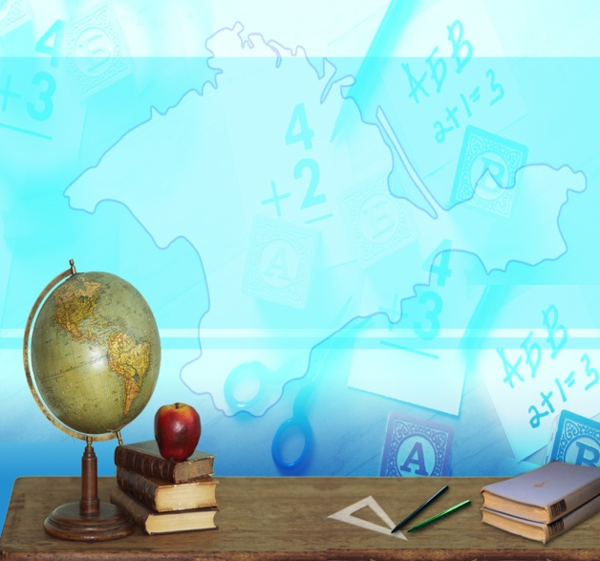

.Кольцово

НАШ АДРЕС

965222
Республика Крым
Сакский район
с. Кольцово
просп. Мира д. 5

Тел: 92-7-18

